2023年度
攀枝花市人民政府驻北京联络处单位决算
目录

公开时间：2024年9月23日

第一部分 单位概况………………………………………………………………4
一、主要职责…………………………………………………………………4
二、机构设置…………………………………………………………………4
第二部分 2023年度单位决算情况说明…………………………………………5
一、收入支出决算总体情况说明……………………………………………5
二、收入决算情况说明………………………………………………………5
三、支出决算情况说明………………………………………………………6
四、财政拨款收入支出决算总体情况说明…………………………………6
五、一般公共预算财政拨款支出决算情况说明……………………………7
六、一般公共预算财政拨款基本支出决算情况说明………………………9
七、财政拨款“三公”经费支出决算情况说明……………………………10
八、政府性基金预算支出决算情况说明……………………………………11
九、国有资本经营预算支出决算情况说明…………………………………11
十、其他重要事项的情况说明………………………………………………11
第三部分 名词解释………………………………………………………………13
第四部分 附件……………………………………………………………………16
第五部分 附表……………………………………………………………………17
一、收入支出决算总表………………………………………………………17二、收入决算表………………………………………………………………17
三、支出决算表………………………………………………………………17四、财政拨款收入支出决算总表……………………………………………17
五、财政拨款支出决算明细表………………………………………………17
六、一般公共预算财政拨款支出决算表……………………………………17
七、一般公共预算财政拨款支出决算明细表………………………………17
八、一般公共预算财政拨款基本支出决算明细表…………………………17
九、一般公共预算财政拨款项目支出决算表………………………………17
十、政府性基金预算财政拨款收入支出决算表…………………………17
十一、国有资本经营预算财政拨款收入支出决算表……………………17
十二、国有资本经营预算财政拨款支出决算表…………………………17
十三、财政拨款“三公”经费支出决算表………………………………17

第一部分 单位概况

一、主要职责

根据《攀枝花市人民政府办公室 关于印发攀枝花市人民政府驻北京联络处主要职责内设机构和人员编制规定的通知》（攀办发﹝2011﹞46号），攀枝花市人民政府驻北京联络处主要职责为：

1.负责与中央国家机关和相关驻京机构的联络。2.开展宣传、联络、协调、信息收集与传递工作，为市委、市政府决策提供参考。3.开展招商引资和区域间经济、技术、人才、文化交流与合作。4.承担有关接待工作，为市级部门、县（区）、企事业单位以及基层组织、社会组织和人民群众在京活动提供服务。5.协助做好我市在京流动党员教育管理服务工作，配合做好维护首都稳定的有关工作。6.负责对联络处的国有资产进行监督管理。7.承办市委、市政府和主管部门交办的其它工作。

二、机构设置
攀枝花市人民政府驻北京联络处内设综合科、联络科两个科室，下属二级单位1个，其中全额拨款事业单位1个，财务不独立。

第二部分 2023年度单位决算情况说明

一、收入支出决算总体情况说明
2023年度收、支总计均为269.29万元。与2022年度相比，收、支总计各增加40.94万元，增长17.93%。主要变动原因是2023年度财政增加了项目经费批复和拨付。
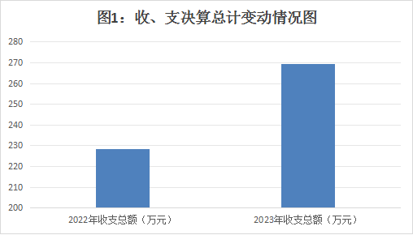
二、收入决算情况说明

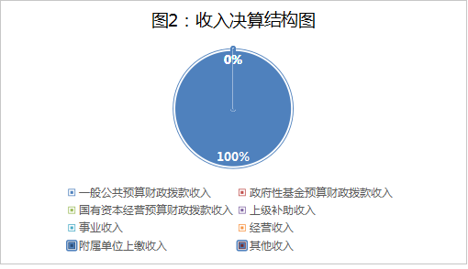
2023年度本年收入合计269.29万元，其中：一般公共预算财政拨款收入269.28万元，占99.9963%；其他收入0.01万元，占0.0037%。

三、支出决算情况说明

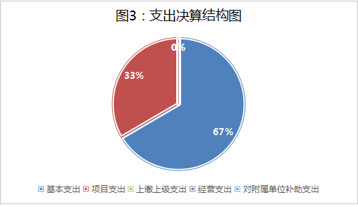
2023年度本年支出合计269.29万元，其中：基本支出179.29万元，占66.58%；项目支出90万元，占33.42%。

四、财政拨款收入支出决算总体情况说明
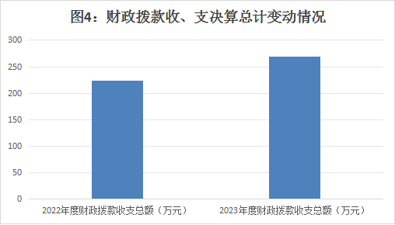
2023年度财政拨款收、支总计均为269.28万元。与2022年度相比，财政拨款收、支总计各增加45.58万元，增长20.38%。主要变动原因是2023年度财政增加了项目经费批复和拨付。

五、一般公共预算财政拨款支出决算情况说明

（一）一般公共预算财政拨款支出决算总体情况
2023年度一般公共预算财政拨款支出269.28万元，占本年支出合计的99.9963%。与2022年度相比，一般公共预算财政拨款支出增加40.95万元，增长17.93%。主要变动原因是2023年度财政增加了项目经费批复和拨付。
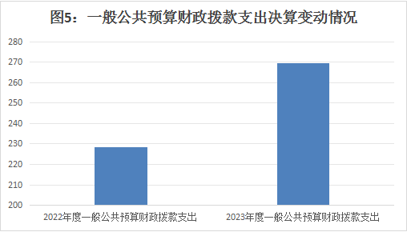
（二）一般公共预算财政拨款支出决算结构情况
2023年度一般公共预算财政拨款支出269.28万元，主要用于以下方面:一般公共服务支出223.84万元，占83.13%；社会保障和就业支出22.49万元，占8.35%；卫生健康支出10.2万元，占3.79%；住房保障支出12.75万元，占4.73%。

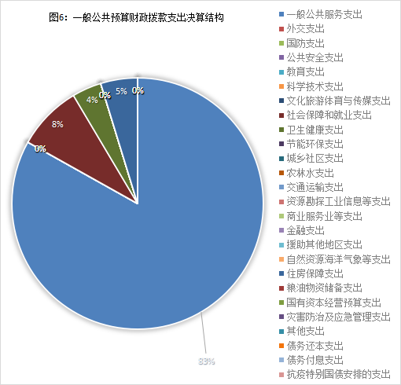
（三）一般公共预算财政拨款支出决算具体情况

2023年度一般公共预算支出决算数为269.28万元，完成预算100%。其中：
1.一般公共服务（类）政府办公厅（室）及相关机构事务（款）行政运行（项）: 支出决算为112.85万元，完成预算100%。
2.一般公共服务（类）政府办公厅（室）及相关机构事务（款）一般行政管理事务（项）:支出决算为90万元，完成预算100%。
3.一般公共服务（类）政府办公厅（室）及相关机构事务（款）事业运行（项）: 支出决算为20.99万元，完成预算100%。
4.社会保障和就业（类）行政事业单位离退休（款）行政单位离退休（项）: 支出决算为4.72万元，完成预算100%。
5.社会保障和就业（类）行政事业单位离退休（款）机关事业单位基本养老保险缴费支出（项）: 支出决算为17.77万元，完成预算100%。
6.卫生健康支出（类）行政事业单位医疗（款）行政单位医疗（项）：支出决算为6.98万元，完成预算100%。
7.卫生健康支出（类）行政事业单位医疗（款）事业单位医疗（项）：支出决算为1.21万元，完成预算100%。
8.卫生健康支出（类）行政事业单位医疗（款）公务员医疗补助（项）：支出决算为0.6万元，完成预算100%。
9.卫生健康支出（类）行政事业单位医疗（款）其他行政事业单位医疗支出（项）：支出决算为0.99万元，完成预算100%。
10.卫生健康支出（类）其他卫生健康支出（款）其他卫生健康支出（项）：支出决算为0.42万元，完成预算100%。
11.住房保障支出（类）住房改革支出（款）住房公积金（项）:支出决算为12.75万元，完成预算100%。

六、一般公共预算财政拨款基本支出决算情况说明
2023年度一般公共预算财政拨款基本支出179.28万元，其中：
人员经费153.69万元，主要包括：基本工资、津贴补贴、奖金、绩效工资、机关事业单位基本养老保险缴费、职业年金缴费、其他社会保障缴费、其他工资福利支出、生活补助、医疗费补助、奖励金、住房公积金、其他对个人和家庭的补助支出等。
公用经费25.59万元，主要包括：办公费、水费、电费、邮电费、物业管理费、差旅费、工会经费、福利费、公务用车运行维护费、其他交通费、其他商品和服务支出等。

七、财政拨款“三公”经费支出决算情况说明

（一）“三公”经费财政拨款支出决算总体情况说明
2023年度“三公”经费财政拨款支出决算为4.67万元，完成预算100%，较上年度减少1.62万元，下降25.76%。

（二）“三公”经费财政拨款支出决算具体情况说明
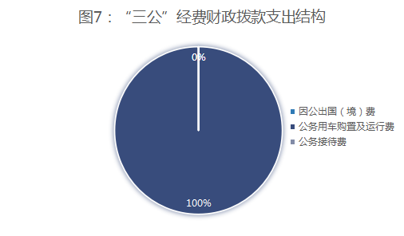
2023年度“三公”经费财政拨款支出决算中，因公出国（境）费支出决算0万元，占0%；公务用车购置及运行维护费支出决算4.67万元，占100%；公务接待费支出决算0万元，占0%。具体情况如下：
1.因公出国（境）经费支出0万元。
2.公务用车购置及运行维护费支出4.67万元,完成预算100%。公务用车购置及运行维护费支出决算比2022年度减少1.62万元，下降25.76%。主要原因是根据要求减少公用经费支出。
其中：公务用车购置支出0万元。截至2023年12月31日，单位共有公务用车4辆，其中：轿车2辆、商务车2辆。
公务用车运行维护费支出4.67万元。主要用于对外联络、招商引资、信访维稳等所需的公务用车燃料费、维修费、过路过桥费、保险费等支出。
3.公务接待费支出0万元。

八、政府性基金预算支出决算情况说明
2023年度政府性基金预算财政拨款支出0万元。

九、国有资本经营预算支出决算情况说明
2023年度国有资本经营预算财政拨款支出0万元。

十、其他重要事项的情况说明

（一）机关运行经费支出情况
2023年度，市政府驻北京联络处机关运行经费支出25.59万元，比2022年度减少31.07万元，下降54.84%。主要原因一是按要求压实公用经费支出；二是调整经费使用科目。

（二）政府采购支出情况
2023年度，市政府驻北京联络处政府采购支出总额0万元。

（三）国有资产占有使用情况
截至2023年12月31日，市政府驻北京联络处共有车辆4辆，其中：其他用车4辆，其他用车主要是用于保障联络处正常业务开展和运行。单价50万元以上通用设备0台（套），单价100万元以上专用设备（不含车辆）0台（套）。

（四）预算绩效管理情况
根据预算绩效管理要求，本单位在2023年度预算编制阶段，组织对物业管理费、房屋租赁费、招商引资及信访维稳费等三个项目开展了预算事前绩效评估，对三个项目编制了绩效目标，预算执行过程中，选取整体支出和项目支出共计39个项目开展绩效监控，组织对39个项目开展绩效自评，绩效自评表详见第四部分附件。

第三部分 名词解释

1.财政拨款收入：指单位从同级财政部门取得的财政预算资金。
2.事业收入：指事业单位开展专业业务活动及辅助活动取得的收入。
3.经营收入：指事业单位在专业业务活动及其辅助活动之外开展非独立核算经营活动取得的收入。
4.其他收入：指单位取得的除上述收入以外的各项收入。主要是银行利息等。
5.使用非财政拨款结余（含专用结余）：指事业单位使用以前年度积累的非财政拨款结余弥补当年收支差额的金额。
6.年初结转和结余：指以前年度尚未完成、结转到本年按有关规定继续使用的资金。
7.结余分配：指事业单位按照会计制度规定缴纳的所得税、提取的专用结余以及转入非财政拨款结余的金额等。
8.年末结转和结余：指单位按有关规定结转到下年或以后年度继续使用的资金。
9.一般公共服务（类）政府办公厅（室）及相关机构事务（款）行政运行（项）：指行政单位的基本支出。
10.一般公共服务（类）政府办公厅（室）及相关机构事务（款）一般行政管理事务（项）:指行政单位未单独设置项级科目的其他项目支出。
11.一般公共服务（类）政府办公厅（室）及相关机构事务（款）事业运行（项）:指事业单位基本支出。
12.社会保障和就业（类）行政事业单位离退休（款）行政单位离退休（项）: 指行政事业单位开支的离退休支出。
13.社会保障和就业（类）行政事业单位离退休（款）机关事业单位基本养老保险缴费支出（项）:指机关事业单位实施养老保险制度由单位缴纳的基本养老保险费支出。
14.卫生健康支出（类）行政事业单位医疗（款）行政单位医疗（项）：指本单位行政机关按规定缴纳的基本医疗保险支出。
15.卫生健康支出（类）行政事业单位医疗（款）事业单位医疗（项）：指本单位下属事业单位按规定缴纳的基本医疗保险支出。
16.卫生健康支出（类）行政事业单位医疗（款）公务员医疗补助（项）：指本单位行政机关缴纳的公务员医疗补助支出。
17.卫生健康支出（类）行政事业单位医疗（款）其他行政事业单位医疗支出（项）：指本单位缴纳的公务员个人医疗账户补充支出。
18.卫生健康支出（类）其他卫生健康支出（款）其他卫生健康支出（项）：指在职及退休市管干部异地体检费支出。
19.住房保障支出（类）住房改革支出（款）住房公积金（项）:指行政事业单位按相关规定及比例为职工缴纳的住房公积金。
20.基本支出：指为保障机构正常运转、完成日常工作任务而发生的人员支出和公用支出。
21.项目支出：指在基本支出之外为完成特定行政任务和事业发展目标所发生的支出。
22.经营支出：指事业单位在专业业务活动及其辅助活动之外开展非独立核算经营活动发生的支出。
23.“三公”经费：指单位用财政拨款安排的因公出国（境）费、公务用车购置及运行费和公务接待费。其中，因公出国（境）费反映单位公务出国（境）的国际旅费、国外城市间交通费、住宿费、伙食费、培训费、公杂费等支出；公务用车购置及运行费反映单位公务用车车辆购置支出（含车辆购置税）及租用费、燃料费、维修费、过路过桥费、保险费等支出；公务接待费反映单位按规定开支的各类公务接待（含外宾接待）支出。
24.机关运行经费：为保障行政单位（含参照公务员法管理的事业单位）运行用于购买货物和服务的各项资金，包括办公及印刷费、邮电费、差旅费、会议费、福利费、日常维修费、专用材料及一般设备购置费、办公用房水电费、办公用房取暖费、办公用房物业管理费、公务用车运行维护费以及其他费用。

第四部分 附件

部门预算项目支出绩效自评表（2023年度）

第五部分 附表

一、收入支出决算总表

二、收入决算表

三、支出决算表

四、财政拨款收入支出决算总表

五、财政拨款支出决算明细表

六、一般公共预算财政拨款支出决算表

七、一般公共预算财政拨款支出决算明细表

八、一般公共预算财政拨款基本支出决算表

九、一般公共预算财政拨款项目支出决算表

十、政府性基金预算财政拨款收入支出决算表

十一、国有资本经营预算财政拨款收入支出决算表

十二、国有资本经营预算财政拨款支出决算表

十三、财政拨款“三公”经费支出决算表

